天津市生态环境局

行政处罚决定书

津市环罚〔2024〕99号

当事人名称：天津市兴旺加油站有限公司

统一社会信用代码：91120223722961479X

住所：天津市静海区沿庄镇郎洼村西（津涞路与沿庄村公路

交口北侧）

法定代表人：周振娟

你单位环境违法一案，我局经调查，现已审查终结。

一、调查情况及发现的环境违法事实、证据和陈述申辩（听证）及采纳情况

我局于2024年4月29日对你单位进行了调查，发现你单位实施了以下环境违法行为：

你单位加油站共有汽油加油枪2把。天津市生态环境保护综合行政执法总队委托天津市生态环境监测中心对你单位编号为：3、4共2把加油枪的气液比开展执法监测。《监测报告》〔津环监（监）7-2404007-17号〕显示：你单位上述2把加油枪的气液比分别为0.8、0.9，不符合《加油站大气污染物排放标准》（GB20952-2020）5.3的“各种加油油气回收系统的气液比均应在大于等于 1.0 和小于等于 1.2 范围内”规定。

以上事实，有《天津市生态环境局现场检查（勘察）笔录》《天津市生态环境局调查询问笔录》《监测报告》〔津环监（监）7-2404007-17号〕、《加油站大气污染物排放标准》（GB20952-2020）、现场拍摄的视频以及营业执照复印件等证据为凭。

你单位上述行为违反了《中华人民共和国大气污染防治法》第四十七条第二款的规定，依法应当予以处罚。

我局于2024年6月28日以《天津市生态环境局行政处罚事先告知书》（津市环事告〔2024〕70号），告知你单位违法事实、处罚依据和拟作出的处罚决定，并明确告知你单位有权利提出陈述、申辩意见。我局于2024年7月3日向你单位送达上述文件，你单位于当日签收。你单位逾期未向我局提出陈述、申辩意见。

以上事实，有《天津市生态环境局行政处罚事先告知书》（津市环事告〔2024〕70号）及《天津市生态环境局送达回证》等证据为凭。

经集体审议，本案违法事实清楚、执法程序合法、法律适用准确、自由裁量结论合理。

二、责令改正和行政处罚的依据、种类

依据《中华人民共和国大气污染防治法》第一百零八条第四项的规定，我局：

1.责令你单位限期七日内改正违法行为；

2.对你单位处罚款二万五千元。

三、责令改正和处罚决定的履行方式和期限

（一）关于责令改正的履行方式和期限

你单位应于接到本处罚决定书之日起七日内改正违法行为。你单位作为加油站应当按照国家有关规定安装油气回收装置并保持正常使用。

（二）关于处罚决定的履行方式和期限

依据《中华人民共和国行政处罚法》和《罚款决定与罚款收缴分离实施办法》的相关规定，你单位接到本处罚决定书之日起十五日内应领取《非税收入统一缴款书（缴款通知书）》并缴至指定银行。你单位逾期不缴纳罚款的，我局可以依法每日按罚款数额的3%加处罚款。

四、申请行政复议或者提起行政诉讼的途径和期限

如对本行政处罚决定不服，你单位可在收到本决定书之日起60日内向天津市人民政府申请行政复议（天津市司法局，咨询电话：23082169；互联网申请邮箱：tjsxzfy@tj.gov.cn），也可在6个月内直接向天津铁路运输法院提起行政诉讼。申请行政复议或者提起行政诉讼，不停止本行政处罚决定的执行。逾期不申请行政复议，不提起行政诉讼，又不履行本行政处罚决定的，我局将依法向天津市南开区人民法院申请强制执行。

附件：行政处罚信息信用修复提示函

联系人：唐梦璐 联系电话：87671777

地 址：天津市南开区复康路17号 邮政编码：300191

2024年7月25日

注：此文书一式三份，二份归档，一份送达。

附件

行政处罚信用信息修复提示函

依据《失信行为纠正后的信用信息修复管理办法（试行）》相关规定，你（单位）行政处罚信息自行政处罚决定日起公示期为一年。你（单位）自觉履行行政处罚决定内容满3个月，且经我局复查认定你单位完成前述违法行为的整改工作后，你单位可注册、登录“信用中国（天津）”网站自助办理或前往天津市公共信用中心办理信用修复——处罚信息提前终止公示。相关工作流程提示如下：

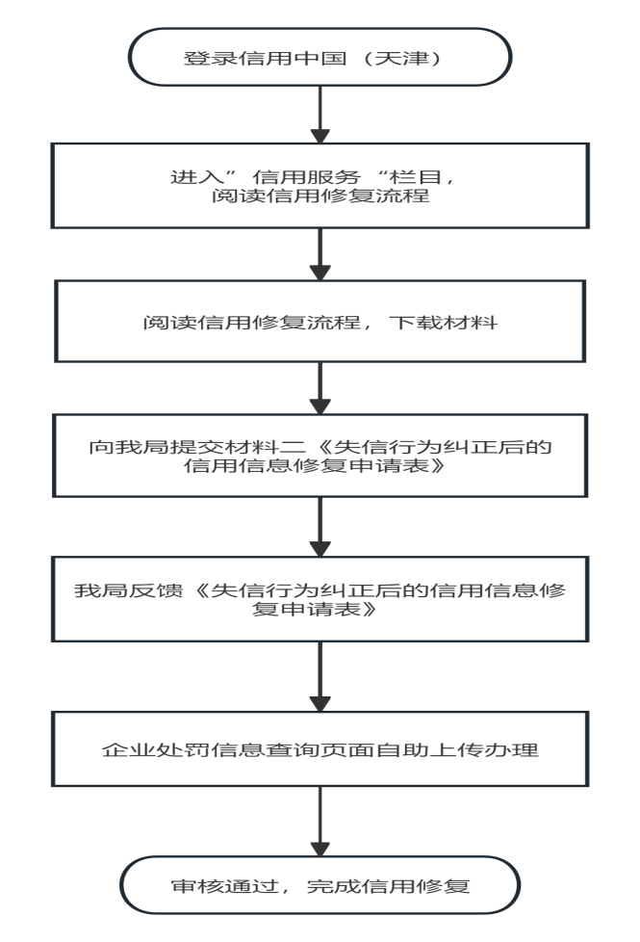

备注：信用中国（天津）网址：https://www.creditchina.gov.cn/xyxf/lczy/

信用修复咨询电话：23129752（天津市公共信用中心）

63086214、87671777（天津市生态环境局）